105年度臺南市國中小環境教育宣導活動執行成果表
辦理學校 | 台南市永康區勝利國小
聯絡資料 | 聯絡人 | 李季穎 | e-mail | giin2081@yahoo.com.tw
 | 聯絡電話 | 06-3130011*824 | 地址 | 台南市永康區勝學路111號
活動名稱 | 【認識空氣盒子】
活動內容 | 1.了解空氣汙染形成的原因  2.學會在空品不佳時自我保護  3.空氣盒子使用教學
活動時間 | 105.09~105.10
活動對象 | 本校師生
活動人數 | 750
執行成果及效益  (簡要說明) | 今年九月份多了一個空氣盒子裝置在校內，對於偵測校園環境周遭的空氣品質更加準確。除了空品旗照常設置及宣導外，也請各班老師進行介紹空氣盒子的功能及觀測方式(下載APP-EDIGREEN)，並希望孩子可以將這個訊息帶回家中，請家長下載APP方便留意空氣品質。  教學課程最重要的是了解空汙的成因，進而思考為何有空汙?未來我們可以如何減少空汙的形成?這才是空品教育最根本的核心。但目前在無法改變大環境的狀態下，只好退而求其次的教導孩子查詢目前空氣品質及如何自身保護。

執行成果照片
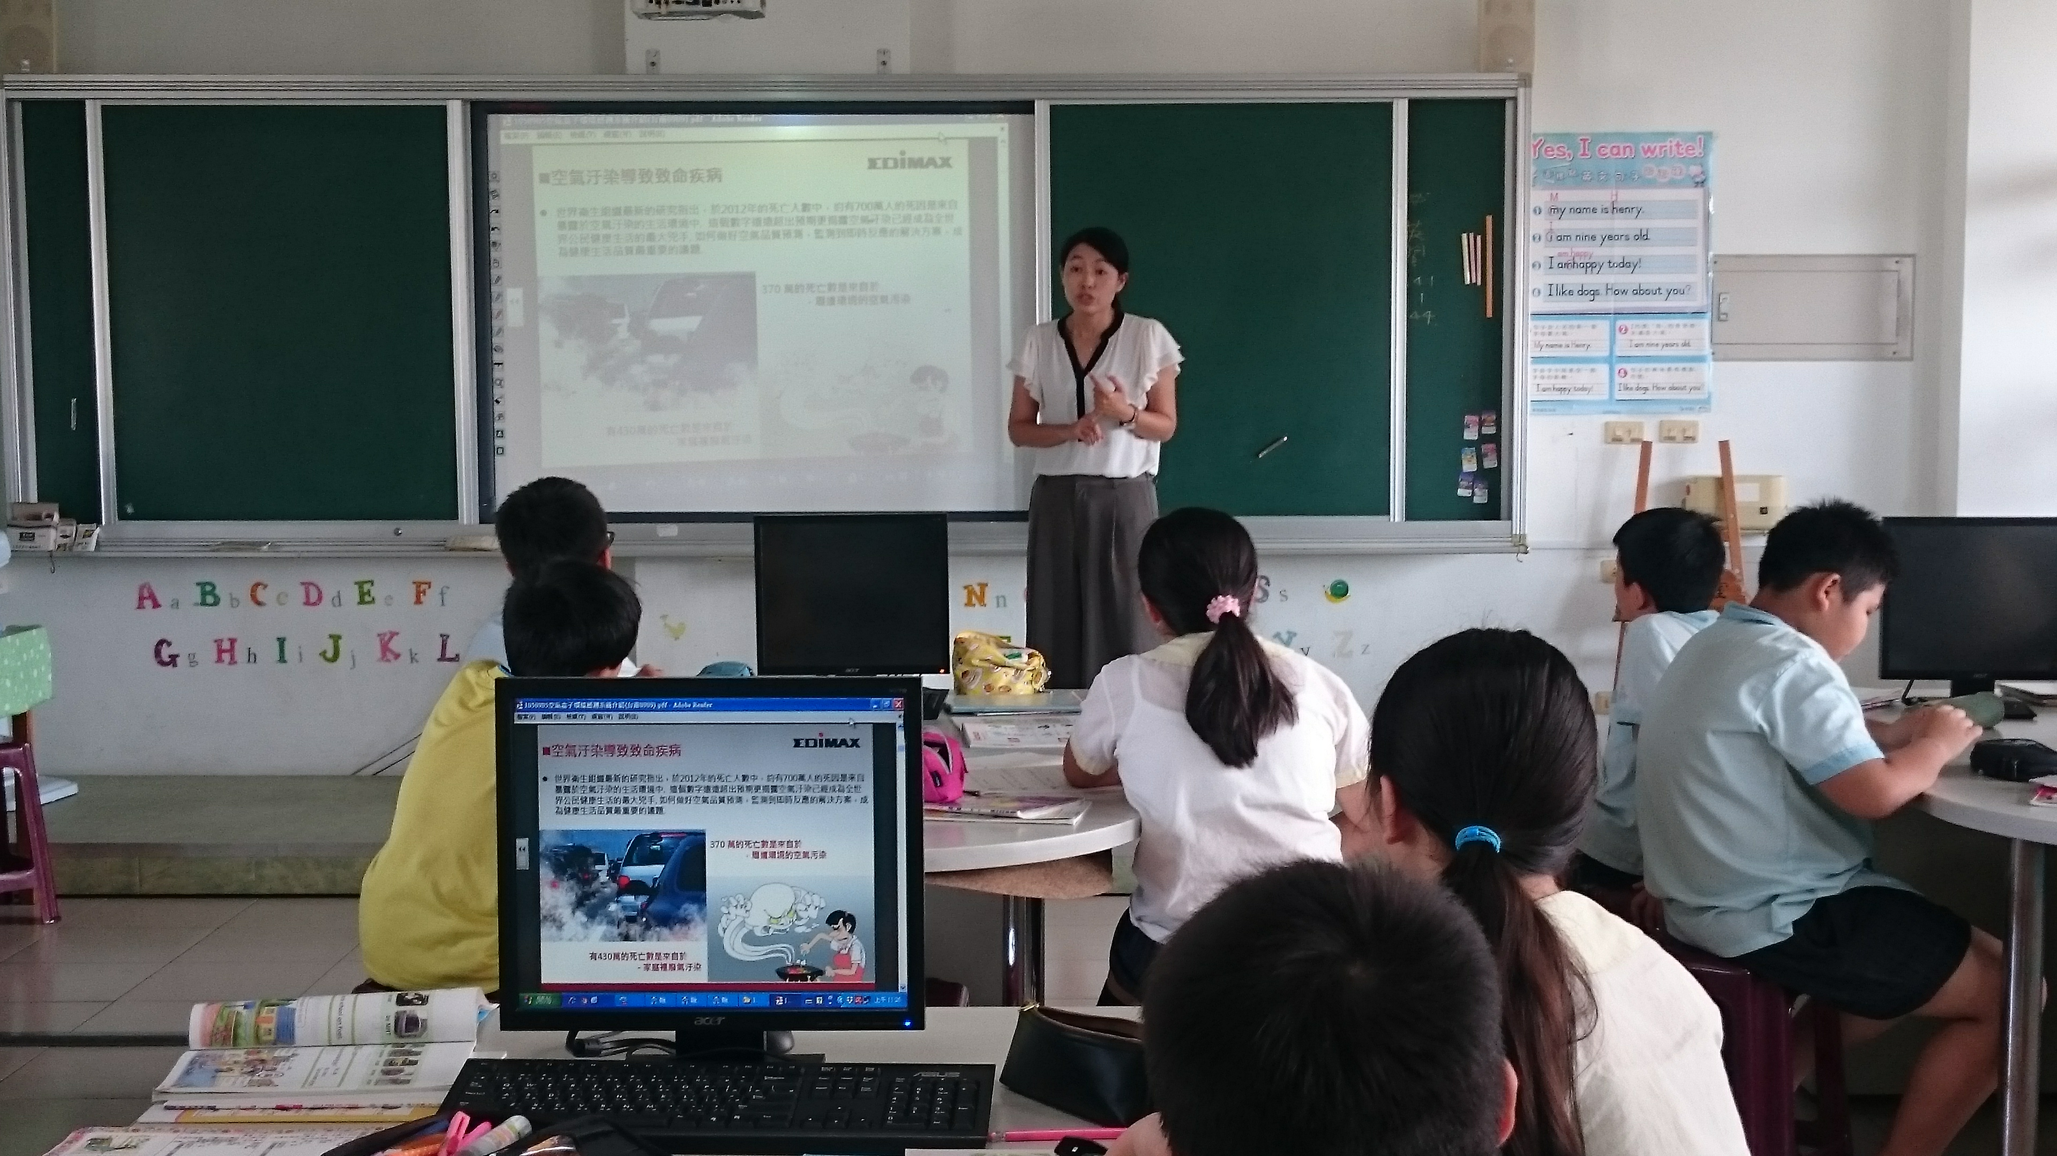 | 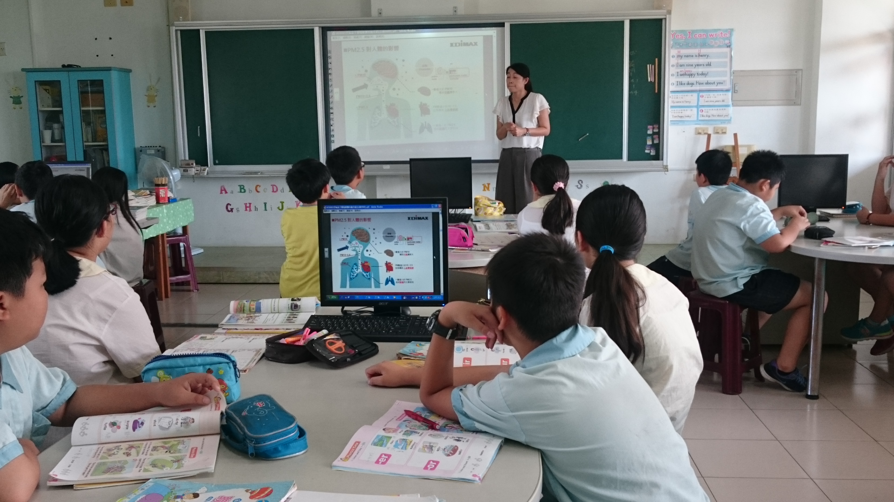
說明空氣汙染所導致的疾病及風險 | 說明PM2.5對人體造成的危害
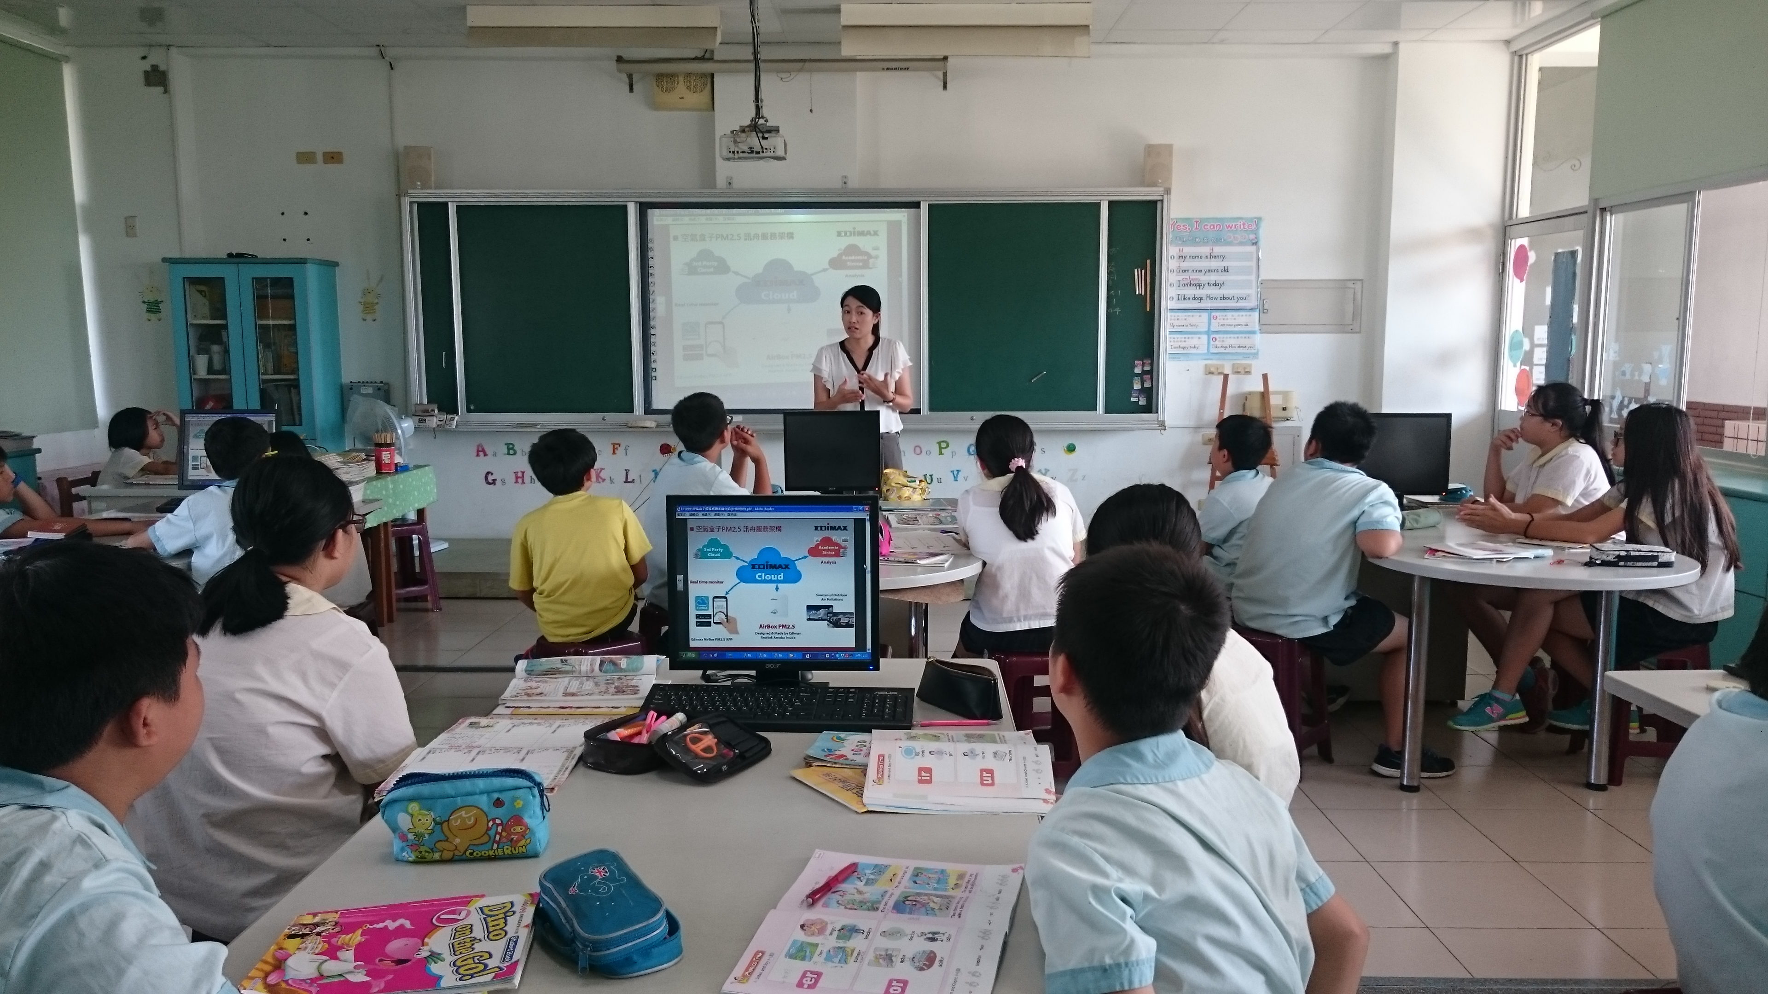 | 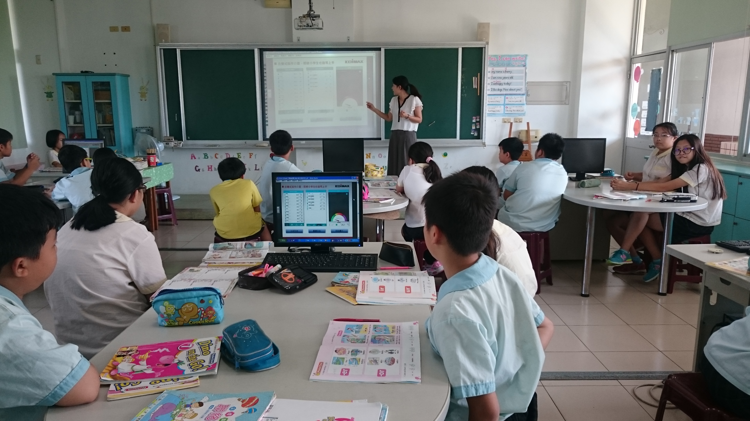
認識空氣盒子及使用介紹 | 說明APP可查詢空氣品質及溫濕度

備註：執行成果情形表格如不敷使用請自行調整繕打。

